Tillsynsbegäran – information om höga naturvärden i samrådsanmälan S 2180-2023 i Salems kommun
Denna tillsynsbegäran behandlar höga naturvärden i samrådsanmälan S 2180-2023 i Salems kommun som inkom 2023-06-21 och omfattar 3,4 ha.
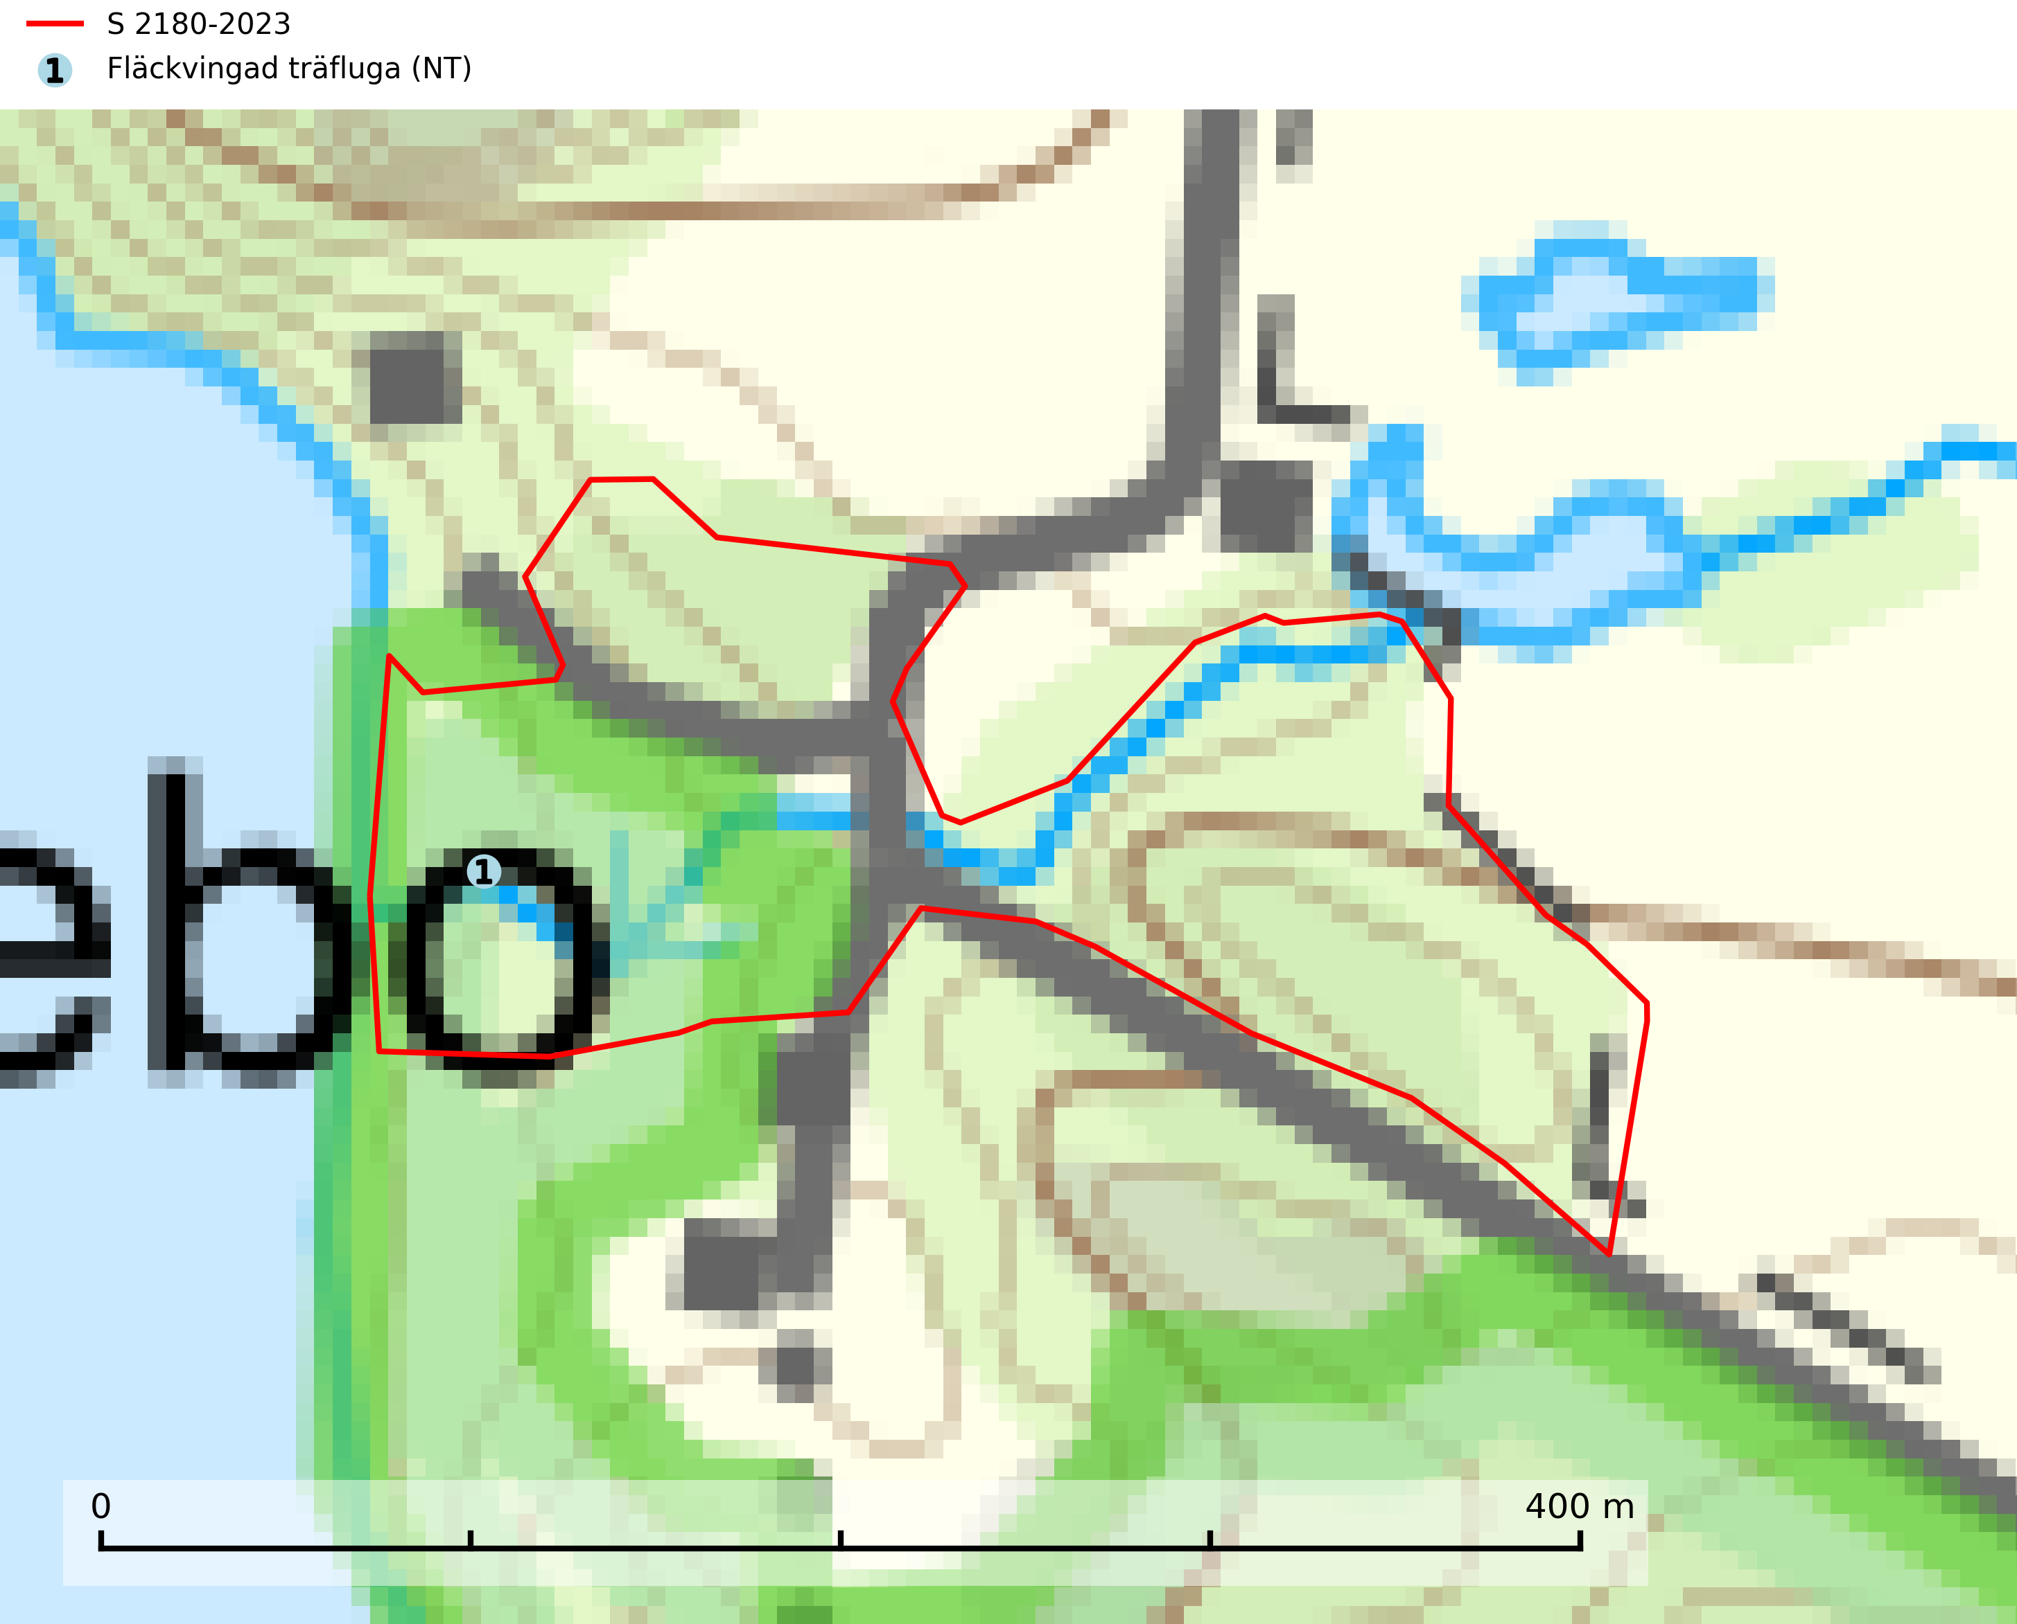
Figur 1. Fyndplatser för naturvårdsarter i samrådsanmälan. Markörer utan svart kant är placerade på fyndplatsen. Markörer med svart kant är placerade vid sidan av fyndplatsen har ett svart streck som visar fyndplatsens exakta position. Kartans mittpunktskoordinat är N 6571394, E 648578 i SWEREF 99 TM.
I samrådsanmälan finns fynd av 1 naturvårdsarter, varav 1 är rödlistad: fläckvingad träfluga (NT). Se Figur 1.

Tillsynsbegäran
Vi begär härmed att Skogsstyrelsen fattar beslut enligt miljöbalken som säkerställer att skogens höga naturvärden bevaras samt att EU-lagstiftning efterlevs och att artskyddsbrott förhindras.
Vi önskar även ta del av de ställningstaganden och beslut som myndigheten meddelar till följd av aktuell samrådsanmälan och föreningens inlaga (se 34 § förvaltningslagen).

Naturvårdsarter och fridlysta arter
Nedan följer beskrivningar av de naturvårdsarter och fridlysta arter som har sina livsmiljöer och växtplatser i den samrådsanmälda skogen. De påträffade naturvårdsarterna är ett tydligt kvitto på att det rör sig om en skog med höga naturvärden.
Fläckvingad träfluga (NT) har sin larvutveckling i murkna lövträdsstockar och stubbar på skuggiga och fuktiga lokaler. Den tycks vara speciellt associerad med bok och alm, men är även funnen på lokaler med inslag av al, lind, björk och sälg. Arten kräver antagligen kontinuitet i förekomsten av lämplig död ved och tycks ha begränsad spridningsförmåga. Den hotas av utrensning av gamla lövträd och lövträdsrester i ädellövskog. Skydda raviner och andra lokaler med ädellövskogsbestånd rika på död ved (SLU Artdatabanken, 2025).

